**Barve tekmujejo**

**Dobro opazuj**, da boš vedel odgovoriti.

Je katero barvilo sestavljeno iz večih barv?

Katero barvilo pleza najhitreje? Katero je drugo in katero tretje?

Po čem hitreje plezajo?

**Potrebuješ:**

* **žlico**
* **vodo**
* **tuš (rdečega, zelenega, modrega)**
* **čaše**
* **papirnati robček**
* **bela bombažna krpa**

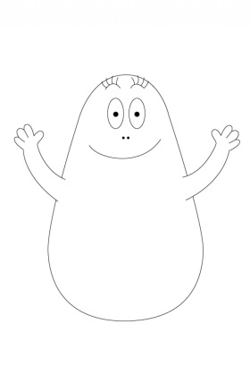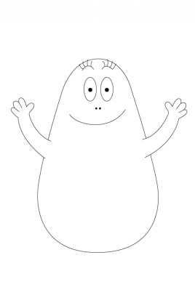

**3**

**3**

**2**

**1**

**2**

**1**

**ZMAGOVALCI PRI PLEZANJU PO BOBAŽNEM TRAKU**

**ZMAGOVALCI PRI PLEZANJU PO PAPIRJU**